Stadt Pirmasens

Pressemitteilung

Pirmasens, 2. Juni 2022
100 Jahre Ring Group: Global Player aus Pirmasens bleibt fest in familiären Händen
- Mit Jennifer Ring tritt bei dem Spezialisten für Maschinenbau und Lohnperforation im Jubiläumsjahr bereits die vierte Generation in die Geschäftsführung ein
- Zulieferer der Automotive-Branche unterhält zwei Standorte in Brasilien sowie weitere in China, Italien, Mexiko, Polen, Rumänien und den USA – Weltweit 350 Mitarbeiter erwirtschaften jährliche Umsätze im zweistelligen Millionen-Euro-Bereich

Im westpfälzischen Pirmasens zuhause und in sieben Ländern auf drei Kontinenten mit ihren acht Tochterunternehmen vertreten: „Wir sind dort, wo unsere Kunden sind“, beschreibt Jennifer Ring die aufgegangene Strategie weltweiter Präsenz der Ring Group. Im letzten Jahr hat sie bei dem Spezialisten für Maschinenbau und Lohnperforation plangemäß den Schritt in die Geschäftsführung vollzogen. Dort steht die 32-Jährige seither in nunmehr vierter Familiengeneration gemeinsam mit ihrem Vater Andreas Ring und ihrem Onkel Matthias Ring in der Verantwortung. Auf das gleiche Jahr datiert das 100-jährige Firmenjubiläum (1921-2021), dessen Feierlichkeiten den Restriktionen der Pandemie geschuldet erst einige Monate später im Sommer 2022 stattfinden sollen.
Wie bei zahlreichen anderen Unternehmen in der Region auch liegen die Wurzeln des Traditionsbetriebs in der produzierenden Schuhindustrie. Die Inhaber erkannten Mitte der Achtzigerjahre rechtzeitig die sich abzeichnende Verlagerung der lohnintensiven Fertigung von der einstigen Schuhmetropole Pirmasens in Niedriglohnländer und setzten auf Diversifikation. Heute handelt es sich bei den meist langjährigen Kunden zu gut 70 Prozent um Automobilzulieferer, außerdem Gerbereien, Textilfabriken, Papierhersteller und nach wie vor auch Schuhproduzenten. Mit ihren weltweit 350 Mitarbeiterinnen und Mitarbeitern, davon alleine 250 am deutschen Sitz in Pirmasens und einer kleineren Filiale im badischen Bühl beschäftigt, erwirtschaftet die Ring Group jährliche Umsätze im zweistelligen Millionen-Euro-Bereich.

Kundenorientiert aus einer Hand liefern
Hundert Jahre beständig am Markt, dabei als unabhängiges Familienunternehmen auf solidem Fundament stehend und auf gesundes Wachstum ausgerichtet: Zu den Erfolgsfaktoren gehört, sich stets an den Belangen der Kunden zu orientieren. Das gilt gerade für den Maschinenbau, wo die Perforier-, Stanz-, Präge-, Gerberei- und Schuhmaschinen von der Ring Group nicht nur geplant, entwickelt, konstruiert und ausgeliefert werden. Zum Angebot aus einer Hand gehören nämlich unter anderem auch das Liefern von Werkzeugen sowie Service, Wartung und Schulungen weltweit. Vergleichsweise ganzheitlich ist die Lohnperforation aufgestellt, etwa für Ledersitze, Lenkräder, Armaturenbretter oder Dachhimmel. Von Beratung und Designentwicklung über Bemusterung bis hin zur Auslieferung in verschiedensten Losgrößen reicht dort das Dienstleistungspaket. „Zu guter Letzt entscheidet aber immer die Qualität“, betont Jennifer Ring und bezeichnet ‘Made in Germany‘ als noch immer weltweit anerkanntes Gütesiegel, das gerade im Maschinenbau für höchste Qualität und Präzision steht: „Wie hochwertig und langlebig unsere Maschinen sind, zeigt sich regelmäßig, wenn wir Systeme, die zuvor sehr lange bei unseren Kunden im Einsatz waren, für Aufbereitung und Weiterverkauf zurücknehmen.“

Verwurzelt in der Region und ihren Menschen verbunden
Gerade im Kontext von ‘Made in Germany‘ sieht sie den Pirmasenser Standort als gesetzt; davon zeugt auch eine aktuelle Investition, die derzeit am Hauptsitz entstehende neue große Produktionshalle. Nicht zuletzt ginge es aber auch um die enge Verbundenheit zur Region mit ihren Menschen und die Fortsetzung einer Pirmasenser Familientradition, die mit Unternehmensgründer Franz Hatzenbühler ihren Ursprung nahm, sich über 100 Jahre fortsetzte und auch künftig Bestand haben soll.
Mit Blick auf die Mitarbeitergewinnung bewertet die fürs Kaufmännische verantwortliche Geschäftsführerin die Lokation in der Westpfalz weder vor- noch nachteilig. Pluspunkte sieht sie jedoch darin, einerseits vergleichsweise schnell das für sie wichtige Drehkreuz internationaler Flüge in Frankfurt am Main zu erreichen, aber andererseits tagtäglich über kurze und staufreie Verkehrswege von A nach B zu kommen. So wären zum Beispiel Kaiserslautern, Saarbrücken und auch das Rhein-Main-Gebiet komfortabel anzusteuern – allenfalls die Anbindung nach Osten über die noch nicht vollständig ausgebaute B 10 zu den Wirtschaftsräumen von Rhein und Neckar ließe noch zu wünschen übrig.
„Nicht ständig genervt im Stau zu stehen und dadurch wertvolle Zeit zu sparen, gehört genauso zu der Lebensqualität wie dort zu leben, wo andere aus Ballungszentren hinfahren, um ihren Urlaub zu verbringen“, pointiert Jennifer Ring. Damit spielt sie auf den direkt angrenzenden Naturpark Pfälzerwald an mit naturnahen Freizeitmöglichkeiten wie Wandern, Fahrrad- und Mountainbike-Fahren und vielem anderen mehr. „Außerdem sind die Lebensunterhaltungskosten in der Region äußerst günstig.“ Auch die gute Zusammenarbeit mit der Stadtverwaltung gehört zu den betonten Vorzügen wie auch die Beziehung zur Stadtführung, die „zur Stelle ist, wann immer sie gebraucht wird“. Lediglich so manche bürokratische Hürde bei Neubauprojekten sieht Jennifer Ring kritisch – wohlwissend, dass die Gestaltungsspielräume der Verwaltung von der Gesetzeslage her begrenzt sind. Den Fortbestand des Familienunternehmens auch in die fünfte Generation zu tragen, lautet ihre Zielsetzung. Unterstützung könnte sie auf dem Weg dorthin früher oder später auch noch von ihrer jüngeren Schwester und den drei ebenfalls jüngeren Cousinen und Cousins bekommen.
„Die Ring Group gehört zu den deutschen Vorzeigeunternehmen, die familiäre Strukturen und generationenübergreifende Tradition mit der Leistungsfähigkeit und Reichweite eines modernen Global Player in Einklang bringen“, erklärt Markus Zwick, Oberbürgermeister der Stadt Pirmasens. „Als Stadtgemeinschaft ist es für uns von unschätzbarem Wert, solche Keimzellen wirtschaftlicher Prosperität in unserer Mitte zu wissen. Ich denke dabei an die Vielzahl qualifizierter Arbeits-, aber gerade auch der angebotenen Lehrplätze mit sechs Ausbildungsprofilen für technische und kaufmännische Bereiche. Ganz abgesehen davon trägt die Ring Group über ihre weitreichende Vernetzung den Namen und Ruf unserer Stadt in die ganze Welt.“

Ergänzendes zur Stadt Pirmasens
Erste urkundliche Erwähnung fand Pirmasens um 850 als „pirminiseusna“, angelehnt an den Klostergründer Pirminius. Der als Stadtgründer geltende Landgraf Ludwig IX. errichtete im heutigen Pirmasens die Garnison für ein Grenadierregiment, es folgten 1763 die Stadtrechte. Am südwestlichen Rand des Pfälzerwalds gelegen und grenznah zu Frankreich ist das rund 42.000 Einwohner zählende, rheinland-pfälzische Pirmasens wie Rom auf sieben Hügeln erbaut. In ihrer Blütezeit galt die Stadt als Zentrum der deutschen Schuhindustrie und ist in dieser Branche heute noch wichtiger Dreh- und Angelpunkt; davon zeugen unter anderem der Sitz der Deutschen Schuhfachschule und des International Shoe Competence Centers (ISC). Zu den tragenden Wirtschaftsbereichen zählen unter anderem chemische Industrie, Kunststofffertigung, Fördertechnik-Anlagen und Maschinenbau. Pirmasens positioniert sich heute als Einkaufsstadt mit touristischem Anspruch und gut ausgestattetem Messegelände. Seit 1965 wird eine Städtepartnerschaft mit dem französischen Poissy gepflegt. Weitere Informationen sind unter www.pirmasens.de erhältlich.
20220602_psp

Begleitendes Bildmaterial:
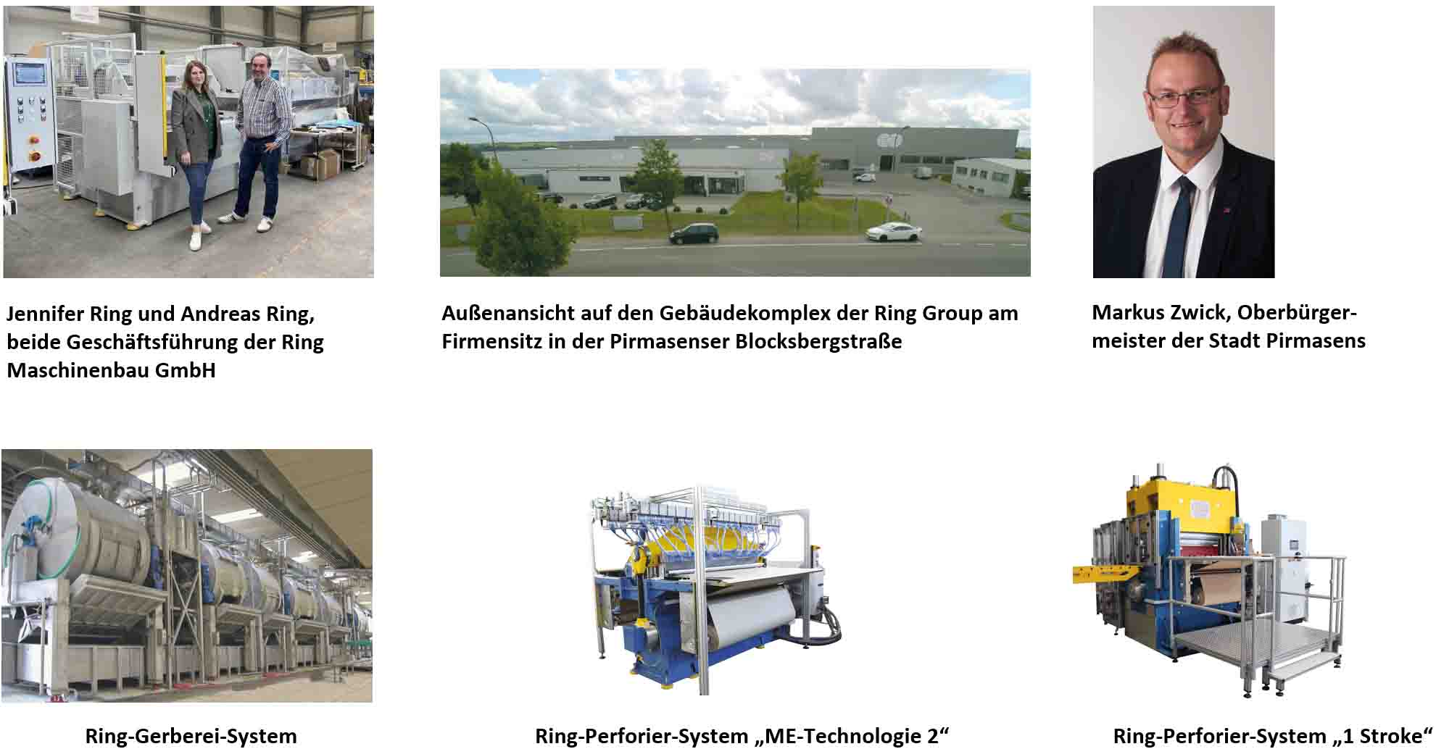
[ Download unter https://ars-pr.de/presse/20220602_psp ]
Pressekontakte
Stadtverwaltung Pirmasens ars publicandi Gesellschaft für
Maximilian Zwick Marketing und Öffentlichkeitsarbeit mbH
Leiter der Pressestelle Martina Overmann
Rathaus am Exerzierplatz Schulstraße 28
D-66953 Pirmasens D-66976 Rodalben
Telefon: +49 6331 84-2222 Telefon: +49 6331 5543-13
Telefax: +49 6331 84-2286 Telefax: +49 6331 5543-43
presse@pirmasens.de MOvermann@ars-pr.de
www.pirmasens.de https://ars-pr.de

Ring Maschinenbau GmbH
Jennifer Ring
Blocksbergstraße 151
D-66955 Pirmasens
Telefon: +49 6331 51810
Telefax: +49 6331 92422
info@ring-group.com
http://www.ring-group.com

